《高频电子线路》模拟考试试卷8及参考答案
一、填空题（每空1分，共20分）
1．调幅的几种调制方式是 AM 、 DSB 、 VSB 、 SSB 。
2．反馈式振荡器的振荡平衡条件是 ∑Ф =2nп
和 U_{f}=U_{i}
。
三点式振荡器判别法则是X_{be}和X_{ce}电抗性质相同, X_{cb}和它们电抗性质相反 。
3．某高频功率放大器原来工作在临界状态，测得Ucm=22v，Ico=100mA， RP=100Ω，
Ec=24v，当放大器的负载阻抗RP变小时，则放大器的工作状态过渡到 欠压 状态，
回路两端电压Ucm将 减小 ， 若负载阻抗增加时，则工作状态由临界过
渡到 过压 状态，回路两端电压Ucm将 增大 。
4．模拟乘法器的应用很广泛，主要可用来实现 调幅 、 同步检波 和 混频 等
频谱搬移电路中。
5．混频器按所用非线性器件的不同，可分为 二极管混频器 、 三极管混频器 和
场效应管混频器 等。
5．直接调频的优点是 频偏大 ，间接调频的优点是 中心频率稳定度高 。
6. AGC电路的作用是 利用反馈控制电压控制放大器的增益,使输出信号基本不变 。
二、单项选择题（每小题2分，共30分，将正确选项前的字母填在括号内）
1．振荡器与放大器的区别是 （ C ）
A．振荡器比放大器电源电压高 B．振荡器比放大器失真小
C．振荡器无需外加激励信号，放大器需要外加激励信号
D．振荡器需要外加激励信号，放大器无需外加激励信号
2．丙类高频功率放大器的通角 （ D ）
A．θ＝180° B．90°＜θ＜180° C．θ＝90° D．θ＜90°
3．如图所示调谐放大器，接入电阻R₄的目的是 （ C ）
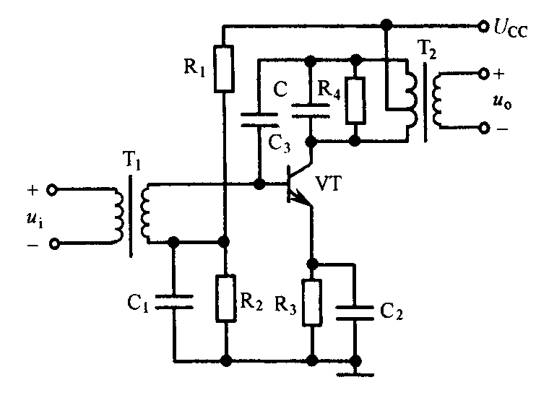
A．提高回路的Q值 B．提高谐振频率 C．加宽通频带 D．减小通频带
4．谐振功率放大器输入激励为余弦波，放大器工作在临界状态时，集电极电流为（ B ）
A．余弦波 B．尖顶余弦脉冲波 C．有凹陷余弦脉冲波 D．三角波
5．如图所示电路，以下说法正确的是 （ A ）
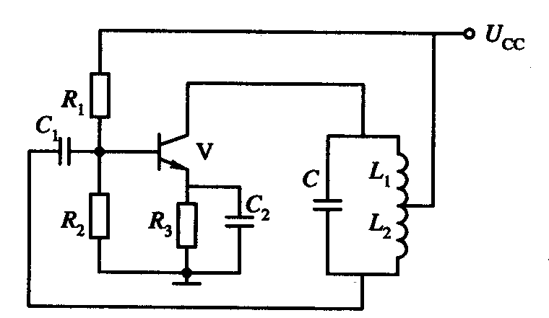
- 该电路可以产生正弦波振荡
- 该电路不能产生正弦波振荡，原因在于振幅平衡条件不能满足；
- 该电路不能产生正弦波振荡，原因在于相位平衡条件不能满足；
- 该电路不能产生正弦波振荡，原因在于振幅平衡、相位平衡条件均不能满足；
6．利用高频功率放大器的基极调制特性完成振幅调制，功率放大器的工作状态应选
（ A ）
A．欠压 B．临界 C．过压 D．任意状态
7．一同步检波器，输入信号为u_{S} =U_{S}cosω_{C}tcosΩt，恢复载波u_{r} =U_{r}cos（ω_{C}＋Δω）t,输出信号将产生 （ B ）
A．振幅失真 B．频率失真 C．相位失真 D．上述三者均有
8．调幅收音机中频信号频率为 （ A ）
A．465kHz B．10.7MHz C．38MHz D．不能确定
9．用双踪示波器观察到下图所示的波形，此波形是哪种类型的调幅波 （ D ）
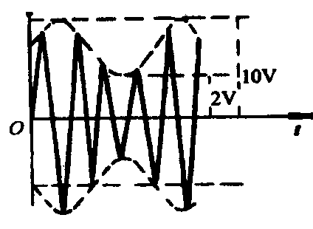
A．VSB B．SSB C．DSB D．AM
10．自动频率控制简称 （ B ）
A．AGC B．AFC C．APC D．PLL
11． 锁相环路电路的作用是 （ B ）
A．维持工作频率稳定 B．实现无频率误差的频率跟踪 C．维持放大器增益稳定
D．使输出信号幅度保持恒定或仅在很小的范围内变化
12．要观察调谐放大器的谐振曲线，需要用到以下哪个仪器 （ D ）
A．示波器 B．频率计 C．高频信号发生器 D．扫频仪
13． 若载波u_{C}(t)=U_{C}cosω_{C}t,调制信号u_{Ω}(t)= U_{Ω}sinΩt，则调频波的表达式为 （ B ）
A．u_{FM}(t)=U_{C}cos（ω_{C}t＋m_{f}sinΩt） B．u_{FM}(t)=U_{C}cos（ω_{C}t－m_{f}cosΩt）
C．u_{FM}(t)=U_{C}（1＋m_{f}sinΩt）cosω_{C}t D．u_{FM}(t)=kU_{Ω}U_{C}cosω_{C}tsinΩt
14．无论是调频信号还是调相信号，它们的ω（t）和φ（t）都同时受到调变，其区别仅在于按调制信号规律线性变化的物理量不同，这个物理量在调相信号中是 （ D ）
A．ω（t） B．φ（t） C．Δω（t） D．Δφ（t）
15．下图所示框图能实现何种功能？ （ A ）
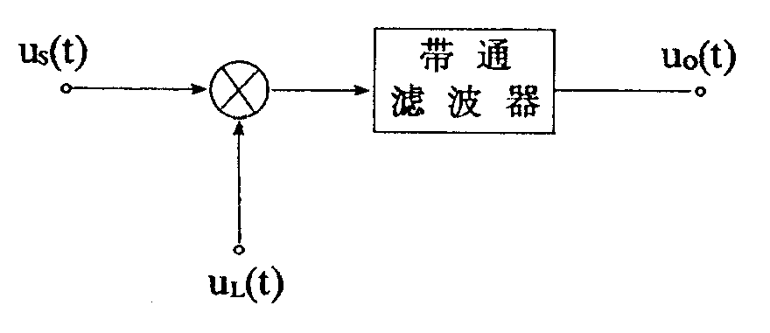
其中u_{s}(t)= U_{s}cosω_{s}t， u_{L}(t)= U_{L}cosΩt

A．调幅 B．检波 C．混频 D．鉴频
三、判断题（每小题1分，共10分，正确的打“√”，错误的打“×”。）
1．多级耦合的调谐放大器的通频带比组成它的单级单调谐放大器的通频带宽。 （ × ）
2．功率放大器是大信号放大器，要求在不失真的条件下能够得到足够大的输出功率。（ √ ）
3．放大器必须同时满足相位平衡条件和振幅条件才能产生自激振荡。 （ √ ）
4． 串联型石英晶体振荡电路中，石英晶体相当于一个电感而起作用。 （ × ）
5．调谐放大器兼有放大和选频功能。 （ √ ）
6．双边带（DSB）信号的振幅与调制信号的规律成正比。 （ √ ）
7．调频有两种方法，分别称为直接调频和间接调频。 （ √ ）
8．锁相环路与自动频率控制电路实现稳频功能时，锁相环路的性能优越。 （ √ ）
9．LC回路的品质因数Q值愈小，其选频能力愈强。 （ × ）
10．混频电路又称变频电路，在变频过程中改变的只是信号的载频。 （ × ）
四、简答题（每小题5分，共15分）
1．为什么发射台要将信息调制到高频载波上再发送？
答：1） 信号不调制进行发射天线太长，无法架设。
2） 信号不调制进行传播会相互干扰，无法接收。
2．在谐振功率放大电路中，若U_{BB}、U_{bm}及U_{cm}不变，而当U_{CC}改变时I_{c1}有明显的变化，问放大器此时工作在何种状态？为什么？
答：由右图谐振功率放大器的集电极调制特性知：
U_{bm}、U_{cm}及U_{BB}不变，而当U_{CC}改变时，只有工作在过压工作状态，I_{c1}有明显的变化
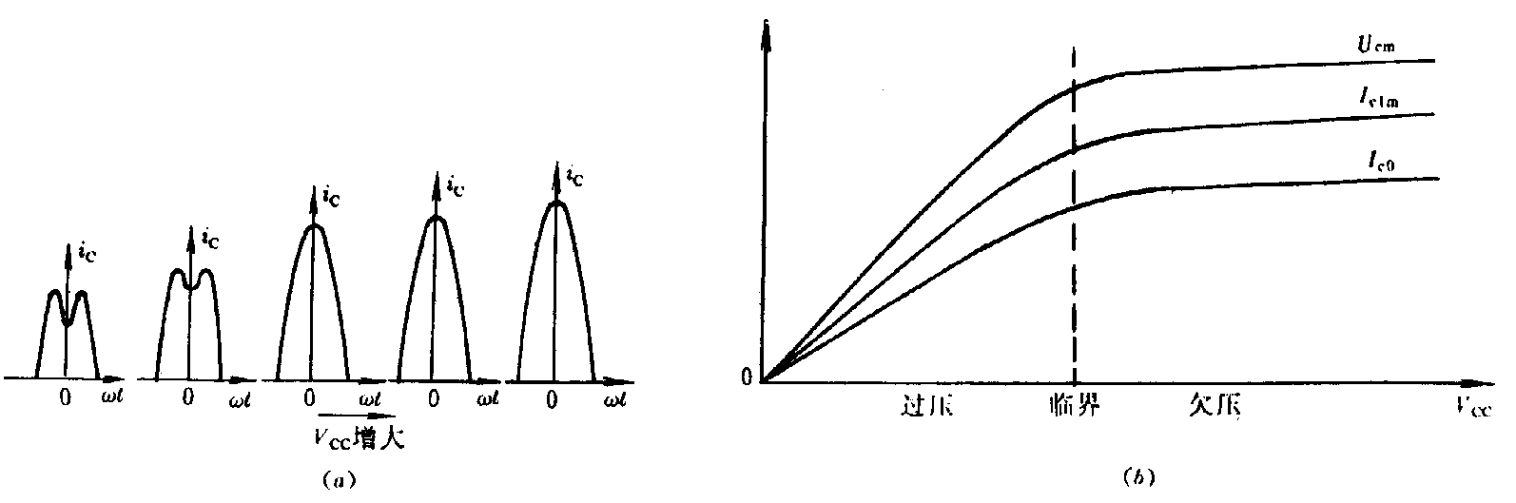
3.反馈控制电路有哪些类型，各自的功能是什么？
答：(1)自动增益控制AGC，主要用于接收机中，以维持整机输出恒定，几乎不随外来信号的强弱而变化。
(2)自动频率控制AFC，又称自动频率微调，主要用于电子设备中稳定振荡器振荡频率。它利用反馈控制量自动调节振荡器的振荡频率，使振荡器稳定在某一预期的标准频率附近。
(3)锁相环路PLL，它用于锁定相位，实现无频差反馈控制。
五. 计算题(2小题，共25分)
1. 如图大信号检波电路，已知：输入已调波u_{i}=20(1+0.3cos2πFt)cos2πf_{C}t (V)其中，
载频f_{c}＝465kHz，调制信号频率F＝5kHz，负载电阻R_{L}=5kΩ，试确定：
(1)滤波电容C_{L}的大小?
(2)检波器输入电阻R_{i}=？
(3)若检波效率η_{d}=η_{a}=0.8，则检波器在负载上得到的低频信号电压幅度U_{Ωm}＝？
直流电压幅度U_{AV}=？ （13分）
解：(1)为了不产生惰性失真，
解得410pF≤C_{L}≤0.02uF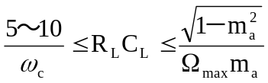
(2) R_{i}= R_{L} /2=2.5kΩ
(3)直流电压U_{AV}=16V 低频电压振幅值 U_{Ωm}=0.8×0.3×20＝4.8V
2. 一调频设备，采用间接调频电路。已知间接调频电路输出载波频率为200kHz，最大
频偏为25Hz。要求产生载波频率为91.2MHz，最大频偏为75kHz的调频波。试画出扩
展最大频偏的框图。要求应写出基本分析过程。 （12分）
解:
